Հավելված

ՀՀ կառավարության 2015 թ.

հուլիսի 30-ի նիստի N 36

արձանագրային որոշման

ՄԵԹՈԴԱԿԱՆ ՈՒՂԵՑՈՒՅՑ

ՍՈՂԱՆՔՆԵՐԻ ՏԵՂԱՄԱՍԵՐԻ ԳՈՒՅՔԱԳՐՄԱՆ ԵՎ ՄՈՆԻԹՈՐԻՆԳԻ ԻՐԱԿԱՆԱՑՄԱՆ

1. ՍՈՂԱՆՔՆԵՐԻ ԱՌԱՋԱՑՄԱՆ ՀԻՄՆԱԿԱՆ ՊԱՏՃԱՌՆԵՐԸ

ԵՎ ԴՐԱՆՑ ԴԱՍԱԿԱՐԳՈՒՄԸ

1. **Սողանք –** ծանրության ուժի ազդեցության տակ լեռնային ապարների զանգվածի սահող տեղաշարժ լանջն ի վար, տարբեր պատճառներով առաջացող հավասարակշռության խախտման հետևանքով:
2. Սողանքային գոտու բնորոշիչներն են.
3. Ուղղահայաց ճեղք - ճեղք, որն ուղղահայաց է իջվածքին, առաջանում է ակտիվ զանգվածի վրա.
4. Զուգահեռ ճեղք - ճեղք, որը զուգահեռ է իջվածքին, կարող եք գտնել զանգվածի հիմքին մոտ.
5. Հարբած ծառ – Սողանքային զանգվածի վրա կան թեքված կամ ընկած ծառեր.
6. Իջվածք տան շուրջը - Եթե տան շուրջը գտնվող իջվածքը մոտենում է տանը, դուք պետք է անմիջապես էվակուցվեք: Իրավիճակը շատ վտանգավոր է.
7. Հետք - Եթե դուք հետքեր գտնեք հողի վրա, դա կարող է սողանքի ակտիվության նշան լինել.
8. Առվի հունի հետք - Առվակի հունը, ուր ջուր է հոսում միայն անձրևոտ եղանակին, խոսում է սողանքի մասին.
9. Նոր զառիվայր լանջ - Զառիվայր լանջը, որի պատճառը սողանքի ակտիվությունն է, ընդլայնվում է աստիճանաբար: Բնակիչները պետք է ուշադրություն դարձնեն դրան.
10. Հին զառիվայր լանջ - Շարունակական իջվածքը կարող է հին սողանքային զառիվայր լանջ լինել.
11. Ճեղք/ճաք/ տան պատին - սա նույնպես կարող է առաջանալ սողանքի հետևանքով: Մյուս կողմից, դա կարող է առաջանալ հողի իջվածքի հետևանքով:
12. «Սողանք» եզրույթը հավաքական, ընդհանուր հասկացություն է բազմաթիվ և բազմազան լանջային գրավիտացիոն պրոցեսների համար: Ոչ մի սողանք չի առաջանում հանկարծակի` դրանք լանջերը կազմավորող գրունտային զանգվածներում տևական, դանդաղ ընթացող դեֆորմացիոն լարումների կուտակման և դրա հետևանքով ապարների ամրության սպառման արդյունք են հանդիսանում:
13. Լանջերի ձևախախտման և սահքի կամ փլուզման պատճառներն ու ձևերը չափազանց բազմազան են: Դրանք, հիմնականում, պայմանավորված են տեղանքի երկրաբանական, գեոմորֆիոլոգիական, հիդրոերկրաբանական պայմաններով, լանջերի թեքությամբ և կտրվածքի ուրվագծով, գրունտերի ինժեներաերկրաբանական հատկություններով` ֆիզիկական, ջրային, քիմիական, մեխանիկական և այլ գործոններով:
14. Բնական լանջերի և արհեստական գրունտային շեպերի կայունության խախտման մեխանիզմը բավականին բարդ է: Այն պայմանավորված է բազմաթիվ բնական և տեխնածին գործոններով և տարբեր ուժերի ազդեցությամբ: Սողանքային տեղաշարժերը կարող են հանդիսանալ ինչպես գրունտերի ֆիզիկական ամրության` սահքի դիմադրության նվազեցման, այնպես էլ լանջերի ու շեպերի լարվածադեֆորմացիոն վիճակի փոփոխման հետևանք: Լանջը կազմավորող գրունտերի ամրության փոքրացման պատճառ հանդիսացող բնական գործոնների թվին են պատկանում հողմնահարումը, անձրևային, հալոցքային կամ ստորերկրյա ջրերի բնական ելքերից արտահոսող ջրերի պատճառով գրունտերի գերխոնավեցումը, գետային էրոզիան, ջերմաստիճանային տատանումները, լանջի վրա ազդող դինամիկ երևույթները` սեյսմիկ ցնցումներն ու տատանումները և այլն:
15. Լանջերի լարվածադեֆորմացիոն փոփոխման արհեստածին պատճառ են հանդիսանում այնպիսի արհեստական գործոններ, ինչպիսիք են լանջահատումները, անկայուն լանջերի ինտենսիվ կառուցապատումը (գերծանրաբեռնվածությունը), ծառահատումը, մշակովի հողերի անկառավարելի ոռոգումը, մեխանիկական հարվածները, ցնցումները և այլն:
16. Ընդհանուր առմամբ լանջի մեխանիկական կայունության գործոնը *Fs (stability factor)* որոշվում է գրավիտացիոն դաշտում լանջն ի վար ուղղված տեղաշարժող գումարային ուժի *L* *(Load)* և հակադարձ ուղղությամբ կողմնորոշված դիմադրության գումարային ուժի *R (Resistance force)* հարաբերակցությամբ` *Fs = R / L* :
17. Երբ *L < R*, ապա լանջը կայուն է; երբ *L > R*, տեղի է ունենում սողանքային գործնթացի մեկնարկը: Սա նշանակում է, որ բոլոր այն լանջերը, որոնց կայունության գործոնը *Fs < 1*, կայուն են; այն լանջերը, որոնց կայունության գործոնը *Fs >* 1, անկայուն են և ենթակա են քայքայմանն ու քանդմանը; երբ *Fs = 1*, լանջը գտնվում է կրիտիկական` անկայուն հավասարակշռության վիճակում և *L* -ի անգամ չնչին ավելացումը, կամ *R*-ի փոքր ինչ նվազեցումը բերում է լանջը կազմավորող գրունտային զանգվածի տեղաշարժին:
18. Նկար 1-ում ցուցադրված է սողանքային մարմնի ընդհանուր կառուցվածքը, իսկ նկար 2-ում սողանքների չորս հիմնական տեսակները ըստ նրանց տեղաշարժի մեխանիզմների:

Նկար 1

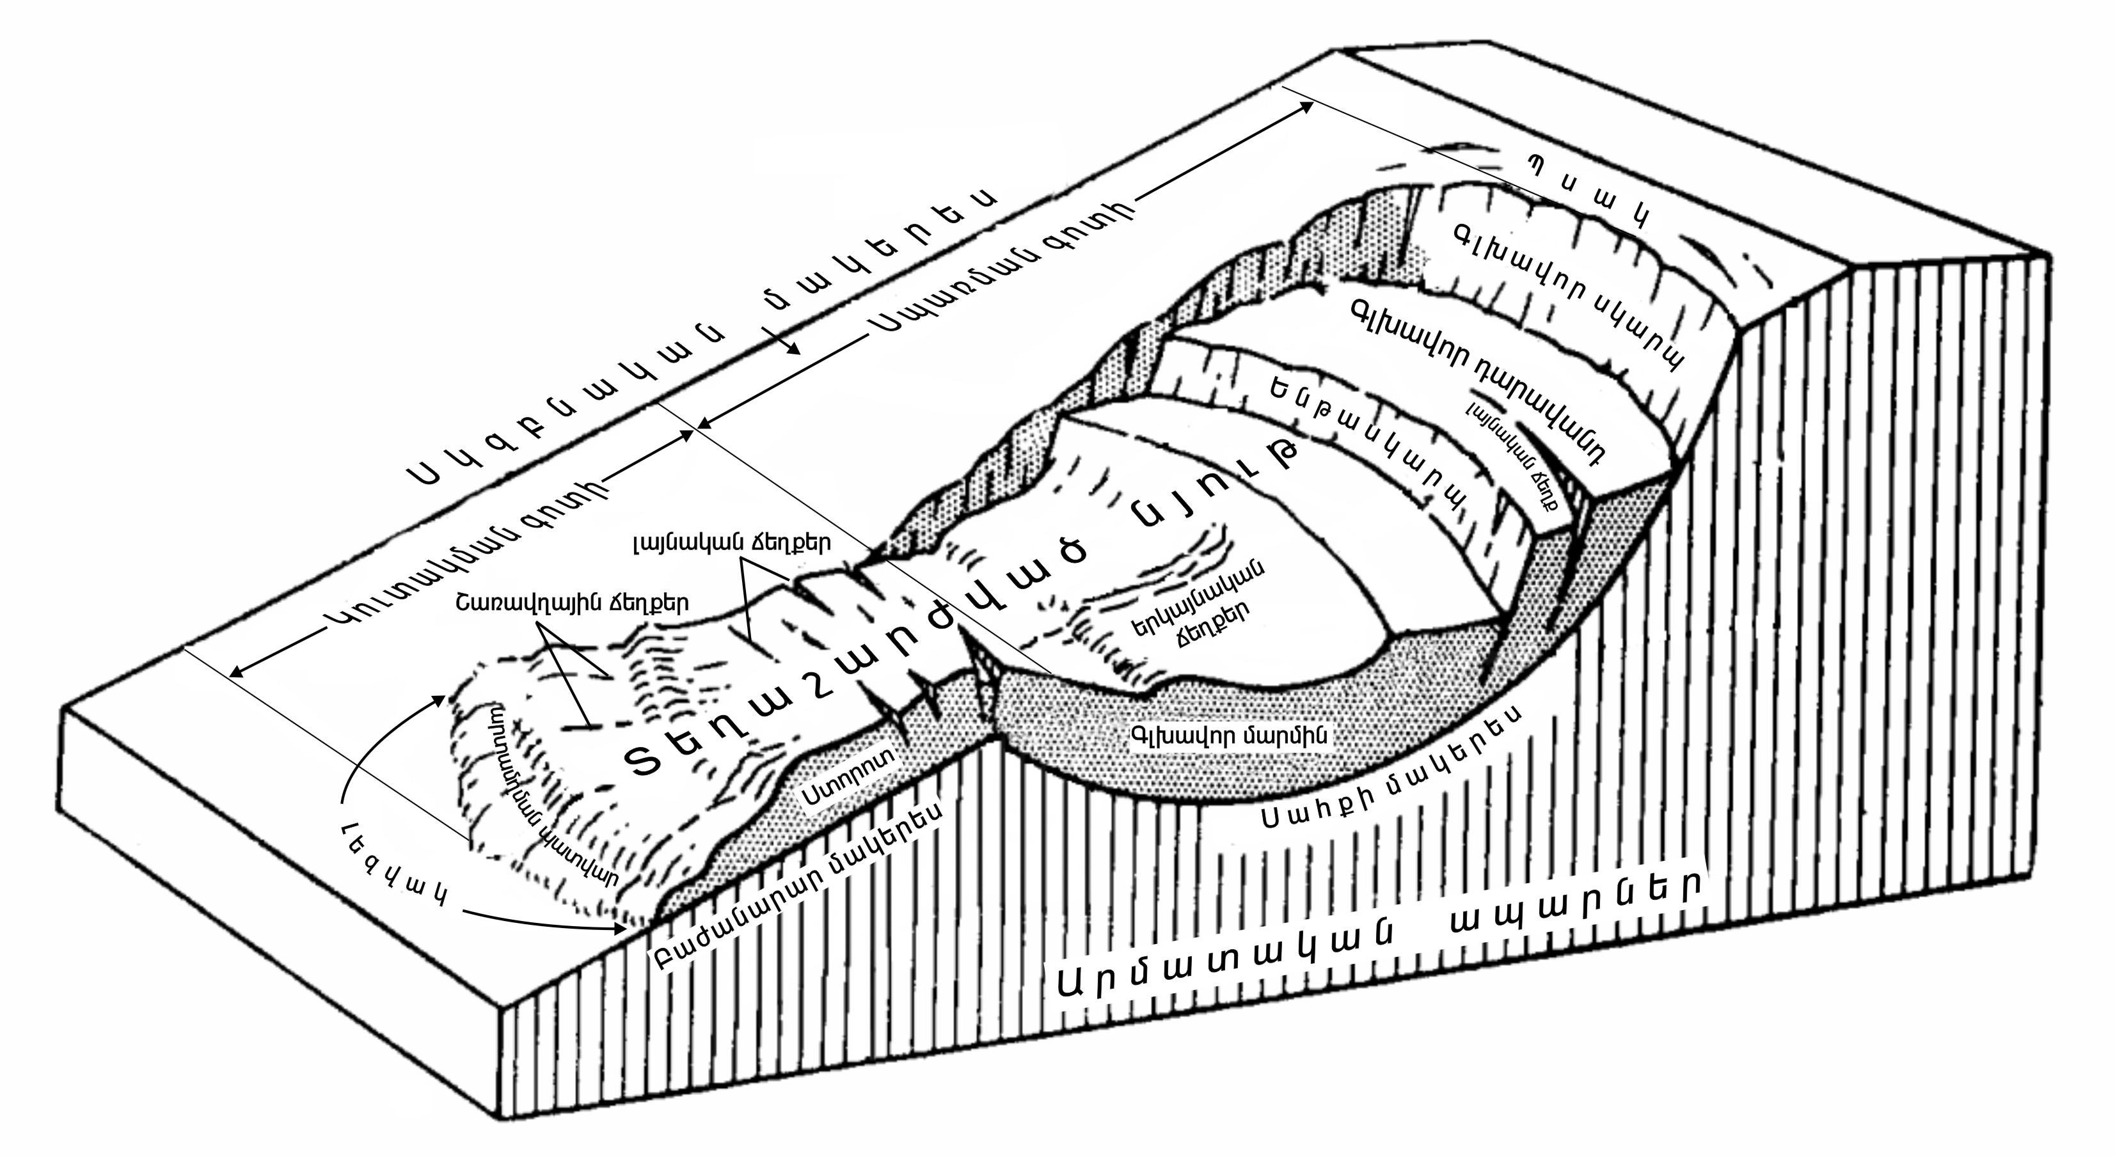

Նկար 2

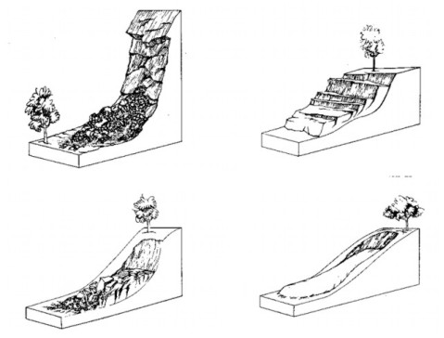

**Քարաթափ.** Ժայռային զանգվածներ, որոնք տեղաշարժվում են հիմնականում թափվելով

**Նստում.** Ամբողջական զանգվածներ, որոնք տեղաշարժվում են պտտվելով ստորադիր մակերեսի վրա

**Բեկորային փլվածքներ.** Ժայռային և այլ բեկորային նյութերի պոկված զանգվածներ, որոնք տեղաշարժվում են առաջնթաց ստորադիր ապարների մակերեսով

**Սողանքային հոսքեր.** Գրունտեր և այլ նյութեր, որոնք տեղաշարժվում են մածուցիկ նյութի հոսքերի տեսքով

1. Սողանքները ըստ իրենց տեղաշարժի մեխանիզմի, ապարների կազմի և այլ բնութագրիչների ստորաբաժանվում են հետևյալ կերպ`
2. քարաթափումներ, կամ ժայռային ու բեկորային ապարների փլվածքներ (Falls): Միևնույն ժամանակ փլվածքի զանգվածի մի մասը փլուզվում է ներքև, ազատ անկնման և լանջի պոկված ապարների գլորման ճանապարհով.
3. շրջում (*Topples*) - փլվածքի տարատեսակ գրունտային զանգվածի փլուզմամբ և պտտմամբ.
4. սահքի սողանք (*Slides*), ներառում է երկու տիպ`

ա. սահք պտտմամբ (*Slide rotational*), երբ գլանաձև մակերևույթը, որով տեղաշարժվում է սողանքը, հատում է երկրաբանական շերտերը,

բ. կոսեկվենտ սահք (*Translational Slides*), երբ մակերևույթը, որով տեղաշարժվում է սողանքը, զուգահեռ է երկրաբանական շերտերին,

1. արտաճզման սողանքներ (*Lateral spreads*), երբ վերը տեղադրված ծանր ստվարաշերտերի ծանրության, կամ տեկտոնական լարումների ազդեցության տակ ստորադիր առաձգական կամ ոչ ամուր ստվարաշերտերում սկսվում են տեղաշարժեր.
2. սողանքային հոսքեր (*Flows*), որոնց ժամանակ տեղի է ունենում ջրահագեցած գրունտների դանդաղ (*Creep*) կամ արագ (*Mud flow*) լանջն ի վար սողք, այս դեպքում բացակայում են որոշակի մորֆոլոգիական տարրեր` սողանքային սկարպեր և դարավանդներ.
3. բարդ սողանք (*Complex*), որն իրենից ներկայացնում է վերը նշված երկու կամ ավելի տեսակների համադրություն:
4. Բարդ սողանքները և սողանքային հոսքերը իրենցից ներկայացնում են լանջային պրոցեսների զարգացման ամենավտանգավոր ձևերը:

Մարդկային կյանքի համար հատկապես բարձր վտանգ և ռիսկ են ներկայացնում սեյսմածին սողանքները: Համաձայն սողանքների ներկայումս ընդունված ծագումնաբանական դասակարգմանը սեյսմաակտիվ գոտիներում տարբերվում է սողանքների երեք հիմնական տեսակներ` սեյսմածին (*seismogenic*), ենթասեյսմածին (*subseismogenic*) և ոչ սեյսմածին (*aseismogenic*) սողանքներ:

1. Առաջին խմբին են պատկանում այն սողանքները, որոնք ձևավորմում են բացառապես ուժեղ սեյսմիկ տատանումների հետեղանքով, որոնց ժամանակ կարող են տեղաշարժվել ժայռային գրունտերի թույլ ճեղքավորված բլոկներ նույնիսկ լանջի բավարար կայունության պայմաններում:
2. Երկրորդ խմբին են պատկանում այն սողանքները, որոնք ձևավորվում են թույլ ամրությամբ, ճեղքավորված կամ շերտավոր գրունտերում, լանջի անկայուն հավասարակշռության պայմաններում: Դրանք կարող էին տեղաշարժվել սովորական պայմաններում միայն գրավիտացիոն ուժի ազդեցության տակ, սակայն դրանց տեղաշարժման մեկնարկային պատճառ *(“trigger”*) են հանդիսանում գրունտերի սեյսմիկ ցնցումները:
3. Երրորդ խմբում են միավորվում այն սովորական գրավիտացիոն սողանքները, որոնք առաջացել են առանց որևէ սեյսմիկ տատանումների ազդեցության և տեղաշարժվել են բացառապես գրավիտացիոն ուժի շնորհիվ, ներազդող բնական կամ արհեստական գործոնների փոփոխման, լանջի կայունության խախտման հետեղանքով:
4. ՍՈՂԱՆՔԱՅԻՆ ՎՏԱՆԳԻ ԵՎ ՌԻՍԿԻ ԳՆԱՀԱՏՈՒՄ
5. Վտանգի գնահատում ասելով հասկանում ենք շրջակա բնական միջավայրի վրա վտանգավոր սողանքային պրոցեսների ազդեցության բացարձակ մակարդակի որոշումը ժամանակի ընթացիկ պահին: Այսինքն գնահատվում է միայն բնական պոտենցիալը, առանց հաշվի առնելու բնակավայրերի, արդյունաբերական օբյեկտների, կոմունիկացիաների և այլնի վտանգավոր պրոցեսների կողմից խոցելի գոտում գտնվելու հանգամանքը: Հաշվի չի առնվում նաև հետագայում վտանգի զարգացման հանգամանքը, ինչը վերաբերվում է սողանքային վտանգի կանխատեսման ոլորտին:
6. Գոյություն ունի վտանգի երեք մակարդակ.
7. I - Վնասներն ավելանում են,
8. II - Վնասները գրանցված կամ հայտնի են եղել անցյալում, սակայն կանխարգելիչ միջոցառումներ չեն իրականացվել,
9. III - Սողանքի կոնֆիգուրացիան հայտնի է, վնասներ չեն արձանագրվել:
10. Ռիսկի գնահատում ասելով հասկանում ենք տվյալ պահին, շրջակա անտրոպոգեն միջավայրի վրա վտանգավոր սողանքային պրոցեսների ազդեծության հարաբերական մակարդակի (բնական և անտրոպոգեն գործոնների) որոշումը:
11. Ռիսկի գնահատումը կատարվում է վտանգավոր պրոցեսների կողմից խոցելի գոտիներում գտնվող օբեկտներին սպառնող իրական աստիճանի հաշվարկներով.
12. Բնակավայրերի` հաշվի է առնվում մարդկանց բնակվելու ռիսկը` բնակչության քանակը և խտությունը
13. արդյունաբերական օբյեկտների` հաշվի է առնվում արդյունաբերական օբյեկտների, այդ թվում թունավոր և վտանգավոր արտադրության տեսակների հզորությունը և տեղաբաշխումը, այսինքն արդյունաբերական պոտենցիալի ռիսկը և աղետների տեխնածին ուժեղացման գործոնները;
14. կոմունիկացիաների` հաշվի է առնվում նրանց կարևորրությունը տնտեսության մեջ, վիճակը և անցանելիության ունակությունը աղետից առաջ և հետո:
15. Ռիսկի մակարդակի գնահատման ժամանակ հաշվի է առնվում նաև հետագայում նրա զարգացման (մեծացման) հավանականությունը ինչպես ժամանակի, այնպես էլ տարածության մեջ, կախված տեխնածին (արդյունաբերության, քաղաքաշինության և այլնի զարգացում) և բնական (գեոդինամիկական, սեյսմիկ, կլիմայական և այլ պրոցեսների զարգացման հնարավորություն) գործոնների կանխատեսելի փոփոխություններից:
16. Բարձր սողանքային վտանգ ձևավորող հիմնական բնական գործոններն են (ըստ նվազման).
17. սեյսմիկ ազդեցությունները (երկրաշարժեր);
18. լանջերի թեքության կրիտիկական անկյունները (ռելիեֆ);
19. ապարների լիթոլոգիական կազմը և լանջի նկատմամբ շերտավորության կամ ճեղքերի անկման ուղղությունը (ինժեներաերկրաբանական պայմաններ)
20. ստորգետնյա և մակերևույթային ջրերի ռեժիմը (հիդրոերկրաբանական և հիդրոլոգիական պայմաններ);
21. մթնոլորտային տեղումների քանակը (կլիմա):
22. Բարձր սողանքային վտանգ ձևավորող հիմնական տեխնածին գործոններն են (ըստ նվազման).
23. գյուղատնտեսական հողերի չկանոնակարգված և անվերահսկելի ոռոգումը;
24. սողանքային վտանգի գոտիներում ամբարտակների, ջրամբարների, վտանգավոր արտադրության և այլ օբյեկտների կառուցումը:
25. անկայուն լանջերի ստորոտում լանջահատումները երկաթգծերի, ավտոճանապարհների, խողովակաշարերի կառուցման և այլ շինարարական աշխատանքների իրագործման նպատակով:
26. Սողանքային վտանգի այս բնական և տեխնածին գործոնները միասին ձևավորում են բարձր ռիսկային գոտիներ:
27. Գոյություն ունի ռիսկի երեք մակարդակ.
28. Բարձր (H) - Սողանքի ռիսկային օբյեկտներ են հանդիսանում շատ տներ, հասարակական կառույցներ կամ կարևոր ենթակառուցվածքներ, ինչը լուրջ վտանգ է ներկայացնում շրջակա միջավայրի համար,
29. Միջին (M) - Սողանքի ռիսկային օբյեկտներ են հանդիսանում որոշ տներ, հասարակական կառույցներ կամ ենթակառուցվածքներ, ինչը լուրջ վտանգ է ներկայացնում շրջակա միջավայրի համար,
30. Ցածր (L) - Սողանքեր, որոնք ռիսկային օբյեկտներ չունեն:

Կախված վտանգի և ռիսկի մակարդակներից՝ սողանքային մարմինի առաջնայնությունը որոշվում է համաձայն աղյուսակ 1-ի:

Աղյուսակ 1

|  |  |  |  |
| --- | --- | --- | --- |
| Վտանգի աստիճան  Ռիսկի աստիճան | I | II | III |
| H | A | A | B |
| M | A | B | C |
| L | B | C | C |

1. ՍՈՂԱՆՔՆԵՐԻ ՏՆՏԵՍԱԿԱՆ ՎՆԱՍՆԵՐԸ
2. Սողանքները հասցնում են ուղղակի կամ անուղղակի տնտեսական վնասներ:
3. Ուղղակի վնասներին են պատկանում սողանքներից առաջացած ավերումները, այսինքն բնակելի ու արտադրական շինությունների, տրանսպորտային գծերի, հոսանքագծերի, հանքերի և այլ կառույցների ավերումները:
4. Անուղղակի վնասների թվին են պատկանում.
5. Հետագա կորուստները արտադրությունում, որի պատճառ է հանդիսացել կազմակերպությունների, տրանսպորտային կապերի և այլնի ավերումները.
6. Հետագա ծախսերը ավերումները վերականգնելու համար.
7. Հետագա կորուստները գյուղատնտեսության մեջ` հողերի և անտառների արտադրողականության կորստի, ջրային ռեժիմի փոփոխման և այլնի պատճառով.
8. Սողանքից քանդված կամ սողանքային գոտում գտնվող սեփականության իրական արժեքի իջեցումը և հարկավճարման կորուստները.
9. Հակասողանքային միջոցառումների և փրկարարական աշխատանքների կազմակերպման հետ կապված ծախսերը.
10. Շրջակա միջավայրի վրա սողանքի ակտիվացման հետեղանքով առաջացած հետագա կորուստները:
11. Սողանքների հետևանքով առաջացած անուղղակի վնասի չափերը դժվար են հաշվարկվում, սակայն կարելի է փաստել, որ նրանք շատ ավելի մեծ են, քան ուղղակի վնասների չափը:
12. ՍՈՂԱՆՔԱՅԻՆ ՄԱՐՄՆԻ ՄՈՆԻԹՈՐԻՆԳԻ ԻՐԱԿԱՆԱՑՈՒՄԸ
13. Սողանքային ակտիվությունը մոնիթորինգի արդյունքում չի թուլանում: Սակայն մոնիթորինգը հնարավորություն է տալիս խուսափել սողանքային աղետից: Որոշ մոնիթորինգային սարքավորումներ բավականին թանկարժեք են, և պահանջում են որոշակի տեխնիկա ու գիտելիք: Սակայն առկա են մոնիթորինգի իրականացման պարզագույն եղանակներ.
14. Սողանքային մարմնի մոնիթորինգի իրականացում (նկար 3).
15. սողանքային մարմնի ճեղքի երկու կողմերում տեղադրում ենք փայտյա ձողեր,
16. փայտյա ձողերի վրա ամրացնում ենք մի ծայրը թեքությամբ կտրած տախտակներ,
17. յուրաքանչյուր տախտակի կտրված ծայրին մեխվում է մեկական մեխ,
18. չափվում է այդ մեխերի միջև հեռավորությունը: Այդ հեռավորությունն անհրաժեշտ է չափել պարբերաբար (շաբաթը մեկ անգամ)՝ գրանցելով տվյալները:

Նկար 3

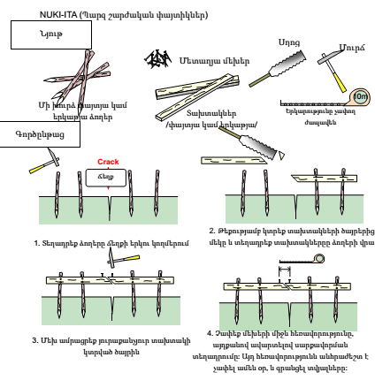

1. Տան պատերին առաջացած ճեղքերին հետևելու պարզագույն միջոց (նկար 4).
2. Ճեղքի երկու կողմերում դրվում են նշաններ և պարբերաբար չափվում է դրանց միջև հեռավորությունը,

Նկար 4

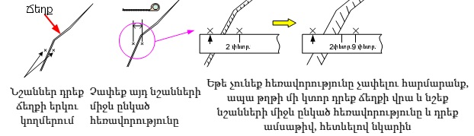

1. Սողանքային մարմնի մոնիթորինգի սարքավորումները անհրաժեշտ է տեղադրել համեմատաբար ազատ վայրերում, ուր չկա հետիոտների և մեքենաների հոսք, ինչպես նաև հետևել, որպեսզի կենդանիները չվնասեն դրանք:
2. Մոնիթորինգային արդյունքերի գրառումը - Մոնիթորինգը պետք է իրականացվի միևնույն անձնավորության կողմից: Եթե այդ մարդը չի կարող շարունակել վերահսկումը ինչ-որ պատճառներով, նա պետք է բացատրի մեկ ուրիշի, թե ինչպես պետք է կատարել մոնիթորինգը: Անհրաժեշտ է գրի առնել “մեխերի հեռավորությունը”, “չափման ամսաթիվն ու ժամանակը”, “եղանակը”:
3. Մոնիթորինգային արդյունքները պետք է պահպանել.
4. 10 տարի, որից հետո տվյալները ենթակա են արխիվացման,
5. Սողանքային լանջի կայունացման դեպքում՝ 5 տարի ժամկետով, որից հետո տվյալները ենթակա են արխիվացման:
6. Սողանքային տեղամասի գույքագրման օրինակելի ձևը ներկայացված է սույն մեթոդական ուղեցույցի հավելված 1-ում:
7. Սողանքների տեղամասերի բնութագրի օրինակելի ձևը ներկայացված է սույն մեթոդական ուղեցույցի հավելված 2-ում:

Հավելված 1

Սողանքների տեղամասերի

գույքագրման և մոնիթորինգի

իրականացման մեթոդական

ուղեցույցի

|  |  |  |  |  |  |  |  |  |  |  |  |  |  |  |  |  |  |  |  |  |  |  |
| --- | --- | --- | --- | --- | --- | --- | --- | --- | --- | --- | --- | --- | --- | --- | --- | --- | --- | --- | --- | --- | --- | --- |
| Սողանքների տեղամասերի գույքագրման օրինակելի ձև | | | | | | | | | | | | | | | | | | | | | | |
| Սողանքի նույնակա-նացման կոդը (ID) | Սողանքի Անվանումը | Տեղադիրքը | | | | Սողանքի կենտրոնի կոորդինատները և բարձրությունը | | | | | | | Տեղաշարժված զանգվածի չափերը | | | Վտանգի մակարդակը | Ռիսկի մակարդակը | Դաշտային աշխատանքների գույքագրումն՝ ըստ առաջնահերթության աստիճանի | Նշումներ (Վտանգ) | Նշումներ (Ռիսկ) | Նշումներ (Առաջնահերթության ընտրության հիմքը) | Առաջնահերթության ցուցակը |
| Լայնություն N | | | Երկայնություն E | | | Բարձրություն (մ) |
| Մարզ | Համայնք | Բնակա-վայր | Քարտեզի ինդեքսի կոդը (1:100,000) | Աստ. | Րոպե | Վրկ. | Աստ. | Րոպե | Վրկ. | Բարձրություն (մ) | Լայնու-թյուն （մ） | Երկարություն （մ） | Մակերես （հա） |
|  |  |  |  |  |  |  |  |  |  |  |  |  |  |  |  |  |  |  |  |  |  |  |
|  |  |  |  |  |  |  |  |  |  |  |  |  |  |  |  |  |  |  |  |  |  |  |
|  |  |  |  |  |  |  |  |  |  |  |  |  |  |  |  |  |  |  |  |  |  |  |
|  |  |  |  |  |  |  |  |  |  |  |  |  |  |  |  |  |  |  |  |  |  |  |

Հավելված 2

Սողանքների տեղամասերի

գույքագրման և մոնիթորինգի

իրականացման մեթոդական

ուղեցույցի

|  |  |  |  |  |
| --- | --- | --- | --- | --- |
| Սողանքների տեղամասերի բնութագրի օրինակելի ձև | | | | |
| Սողանքի նույնականացման կոդը (ID) |  | | | |
| Անվանումը |  | | | |
| Հետազոտության ամսաթիվը |  | | | |
| **Սողանքային տեղաշարժի տեսակը** |  | Նշումներ |  |  |
| **Ժամանակագրական իրադարձություն** |  |  |  |  |
| Իրադարձության տարի/ամսաթիվ | Տեղաշարժի դինամիկան | | Վնասի չափը | |
|  |  | |  | |
| **Տեղագրական և դեֆորմացիոն առանձնահատկություններ** | | |  |  |
|  | Ամբողջ սողանքի | Պսակ | Գլխավոր Սկարպ | Տեղաշարժված զանգված |
| Լանջի երկարությունը (մ) |  |  |  |  |
| Լանջի բարձրությունը (մ) |  |  |  |  |
| Լանջի գրադիենտ (աստիճան) |  |  |  |  |
| Տեղաշարժված զանգվածի խորությունը (մ) |  |  |  |  |
| Տեղափոխված զանգվածի շարժման ուղղությունը (ազիմուտ, աստիճան) |  |  |  |  |
| Ընդարձակում / Լայնություն (մ) |  |  |  |  |
| Ենթասկարպ |  |  |  |  |
| Ճեղքեր |  |  |  |  |
| Դեպրեսիա (իջույթ) |  |  |  |  |
| Ջրբաժան |  |  |  |  |
| Հողի սեփանակատեր |  |  |  |  |
| Խախտված զանգվածի և գետի միջև կապը |  | | | |
| Սողանքի տոպոգրաֆիան ըստ ժամանակի |  | | | |
| Նշումներ |  | | | |
| **Հիմքի ապարների և տեղաշարժված զանգվածի պայմանները** | | | | |
|  | Ամբողջ սողանքի | Պսակ | Գլխավոր Սկարպ | Տեղաշարժված զանգված |
| Հիմքի ապարների հասակը |  |  |  |  |
| Հիմքի ապարների ֆացիան |  |  |  |  |
| Սպառված զանգվածի ֆացիան |  |  |  |  |
| Երկրաբանական կառուցվածքը |  |  |  |  |
| Տեղադրման խորությունը |  |  |  |  |
| Հիմքի ապարների հողմնահարման աստիճանը |  |  |  |  |
| Հիմքի ապարների կազմի փոփոխման աստիճանը |  |  |  |  |
| Նշումներ |  | | | |
| **Հիդրոլոգիական վիճակը** |  |  |  |  |
|  | Ամբողջ սողանքի | Պսակ | Գլխավոր Սկարպ | Տեղաշարժված զանգված |
| Աղբյուրների քանակը |  |  |  |  |
| Աղբյուրից արտահոսող ջրի ընդհանուր քանակը (լիտր/րոպե)  (լիտր/րոպե) |  |  |  |  |
| Մակերրույթային ջրի ընդհանուր քանակը (լիտր/րոպե) |  |  |  |  |
| Նշումներ |  | | | |
| **Բուսածածկի պայմանները** |  |  |  |  |
|  | Պսակ | Գլխավոր Սկարպ | Հիմնական մասը | Ստորոտ |
| Պայմանները | Բուսազուրկ/Խոտածածկ/Ծառ | Բուսազուրկ/Խոտածածկ/Ծառ | Բուսազուրկ/Խոտածածկ/Ծառ | Բուսազուրկ/Խոտածածկ/Ծառ |
| Նշումներ |  | | | |
| **Հակազդեցության պայմանները** |  |  |  |  |
|  | Ամբողջ սողանքի | | | |
| Հակազդեցության տեսակը |  |  |  |  |
| Արդյունավետությունը |  | | | |
| Նշումներ |  |  |  |  |
|  | | | | |